Краткосрочный план
Раздел: |  | VIII. МЫ ВЫБИРАЕМ СПОРТ
ФИО педагога: Мусостова Лайла Имроновна |  | Школа: Опорная школа (ресурсный центр) имени Газиза Байтасова
Дата:
Класс: 5 |  | Количество присутствующих: 9 |  | Количество отсутствующих:
Тема урока: Спорт в нашей жизни.
Цели обучения, которые необходимо достичь на данном уроке |  | ИЯЕ 5.5.2.2 -использовать необходимые синтаксические конструкции для выражения своего мнения, сомнения, просьбы, уверенности/, согласия\несогласия, побуждения собеседника к высказыванию и др.  Ч. 5.3.1.1-понимать общее содержание текста,определяя ключевые слова и словосочетания.  Ч. 5.3.2.1-определять стилистические особенности текстов разговорного стиля (письмо, дневники) художественного стиля (стихотворение, сказка); определять принадлежность текста к типу повествования на основе характерных признаков.
Цели урока: |  | - используют необходимые синтаксические конструкции простого предложения;  - отличают распространенные и нераспространенные предложения и характеризуют эти предложения по наличию главных и второстепенных членов;  -понимают общее содержание, определяют стилистические особенности рассказа, принадлежность текста к типу повествования на основе характерных признаков.
Языковые цели: |  | Учащиеся используют в речи простые предложения, распространенные и нераспространенные предложения, главные и второстепенные члены. Учащиеся будут развивать навыки устной речи на основе предложенного текста, пополняя словарный запас в контексте изучаемой темы.  Ключевые слова и фразы: сиреневый верблюд, красный заяц, зеленую лошадку, синюю утку.
Активные методы обучения. |  | "Обмен настроением", «Мозговой штурм», «Собери пословицы», “Добудь ответ”, «Кластер», «Дополни предложения».
Ход урока
Планируемое время | Действия педагога |  | Действия учеников |  | Оценивание | Ресурсы
Начало урока  5 – мин. | - Организационный момент.  Учитель приветствует учащихся на 3 языках: казахский, русский, английский.  - Здравствуйте, ребята! Hello, children! Сәлеметсізбе, балалар!  Деление детей на две группы.  Дети делятся на две группы по фишкам, которые имеют форму зайца –красного цвета и форму верблюда сиреневого цвета.  Создание коллаборативной среды  Приемы психологического настроя «Обмен настроением».  Цель: снять напряжение, дать детям небольшой отдых, вызвать положительные эмоции, хорошее настроение.  - Ребята! Какое у вас сегодня настроение?  - Я своё настроение хочу назвать ожидающим, потому что я жду от сегодняшнего урока новых открытий.  - Я очень рада видеть ваши весёлые глазки. Вижу, что вы готовы к работе. Удачи вам и новых открытий!  Сообщает тему цели урока.  Тема: «Спорт в нашей жизни».  Цели сегодняшнего урока:  -использовать необходимые синтаксические конструкции простого предложения;  - отличать распространенные и нераспространенные предложения и характеризовать эти предложения по наличию главных и второстепенных членов;  -понимать общее содержание, определть стилистические особенности рассказа, принадлежность текста к типу повествования на основе характерных признаков. |  | – Дети повторяют приветствие на трех языках.  -Дети выбирают фишки которые имеют форму зайца –красного цвета и форму верблюда имеющего – сиреневый цвет.  У детей на партах лежат «Словарики настроений». Учащиеся находят в списке прилагательное, которое описывает их настроение, и объясняют свой выбор.  - А у меня спокойное настроение. Я не боюсь трудностей, не боюсь ошибаться, хочу спокойно работать дальше.  - Моё настроение хорошее. Я люблю урок русского языка и литературы.  - Я очень рада, что начинается мой любимый урок.
Середина урока  37 мин | II. Актуализация пройденного материала.  «Мозговой штурм»  Цель: максимальное выявление всех недостатков.  ИЯЕ 5.5.2.2  - Что такое простое предложение?  (Предложение- сойлем)  - Что такое главные члены предложения? (Сөйлемнің тұрлаулы мүшелері)  - Что такое подлежащее?  (Бастауыш-подлежащее)  - Что такое сказуемое?  (Баяндауыш-сказуемое)  - Что такое нераспространенное предложение?  - Что такое распространенное предложение? |  | Учащиеся отвечают на вопросы.  - Предложение — это одно или несколько слов, которые выражают законченную мысль.  Главные члены предложения — это подлежащее и сказуемое. Они образуют грамматическую основу предложения.  - Подлежащее–главный член предложения, который обозначает, о ком или о чём говорится в предложении.  - Одной чертой  - Сказуемое – главный член предложения, который обозначает, что говорится о подлежащем.  -Нераспространенные предложения состоят только из главных членов предложения.  -Распространенные предложения состоят из главных и второстепенных членов предложения. |  | Устная и обратная связь уителя и учащихся.  Критерий Дескриптор  используют необходимые синтаксические конструкции простого предложения; - называют простое предложение - 1б.  - называют подлежащее-1б.  - называют сказуемое -1б..  -называют признаки нераспространенного предложения-1б.  -называют признаки распространенного предложения-1б  Всего 5 баллов | Интерактивная доска.
 | III. Актуализация нового материала  1. Прием «Собери пословицы»  Цель: развитие связной речи, обогащение словарного запаса, совершенствование навыка чтения  - Посмотрите, что лежит у вас на столе?  Это не просто слова, это пословицы и поговорки. Соберите пословицы и поговорки. О чем они? |  | Прогнозирование учащимися темы урока.  Собирают пословицы, проговаривают.  Отвечают на вопросы. |  |  | Материал: карточки с пословицами, разрезанными на две, три части.  Интерактивная доска
 | Г Игра “Добудь ответ”  Цель: сформировать умение учащихся пользоваться учебной литературой, интернетом, научить выделять главное из общей информации; сформировать умение пользоваться полученной информацией при выполнении конкретных заданий.  Детям было дано заранее познакомиться с известными спортсменами, найти о них информацию.  -Какую роль в нашей жизни играет спорт?  -Каких спортсменов Республики Казахстан вы знаете? Расскажите мне о спортсменах Республики Казахстан. |  | Г Дети рассказывают о знаменитых спортсменах.  - Данияр Елеусинов - боксер, он имеет награды: золото, серебро, бронза.  -Дмитрий Баландин- плавец.  -Адильбек Ниязымбетов – боксер.  - Ольга Рыпакова –атлетка.  -Елдос Сметов- дзюдоист. |  | ФО Смайлики   | Спортсмены Республики Казахстан  https://olympic.kz/ru
 | IV. Освоение изученного материала.  (К,И) Сейчас мы познакомимся с произведением В.Голявкина «Четыре цвета».  Д Обращает внимание детей на слайды, которые находятся на интерактивной доске. Рассказывает об авторе.  Ви́ктор Влади́мирович Голя́вкин — русский советский писатель, художник, книжный график, член Союза писателей, член Союза художников.  Написал сборник рассказов «Мой добрый папа», пишет книгу взрослых рассказов «Привет вам, птицы!» и первая часть автобиографической трилогии «Арфа и бокс», издаёт сборник «Знакомое лицо» и многие другие произведения.  -Вспомните, что такое рассказ?  -Какие стили и типы речи бывают? |  | (К,И) Знакомятся с автобиографией В.В. Голявкина.  Отвечают на вопросы.  – Рассказ – это небольшое по объему литературное произведение, которое рассказывает о некотором событии, произошедшем с героем. |  | ФО  Большой палец | Учебник для 5 класса  Русский язык и литература. Часть 2 Жанпейс У.А.  Стр.88  Слайд № 5-8  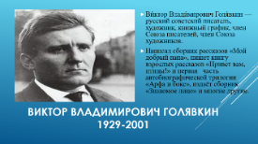  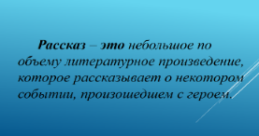  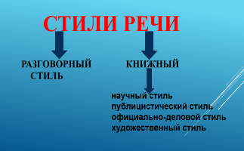  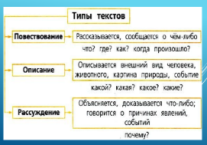
 | (П) Аудио рассказ В.В. Голявкина «Четыре цвета»  Послушайте рассказ В.В. Голявкина «Четыре цвета». Упр. 491, стр.88.  Работа над текстом  - Почему мальчик нарисовал сиреневого верблюда, зелёную лошадку, синюю утку и красного зайца?  - Если бы у вас было четыре краски, что или кого вы бы нарисовали?  Найдите в тексте ключевые слова и словосочетания.  - К какому стилю можно отнести этот текст?  - К какому типу? |  | П  Слушают рассказ В.В. Голявкина «Четыре цвета».  Отвечаот на вопросы по тексту. Находят ключевые слова и словосочетания. Определяют стиль и тип текста. |  | П  Критерий Дескриптор  Понимают общее содержание текста и Определяют тип, стилистические особенности текста. -правильно отвечает на вопросы-1б.  - находят ключевые слова и словосочетания  -1б.  -определяют стиль текста-1б.  -определяют тип текста-1б.  ФО  Большой палец | Аудиозапись рассказа В.В. Голявкина «Четыре цвета»
 | Физкультминутка |  | Выполняют движения соответствующие тексту. |  |  | Интерне-портал  https://m.youtube.com/watch?v=SAWr-KZhD0E
 | Дифференцированное задание.  (И) Выпишите определения, поставьте к ним вопросы, постарайтесь определить к какой части речи они относятся? Выделите их графически. |  | И  Выписывают из текста определения, ставят вопросы, подчеркните их карандашом.  Сиреневого, зеленую, синюю, красного, сиреневые, зеленые, синие, красные, красный, зеленый, синее, сиреневую. |  | Критерий Дескриптор  1. Уровень А. Имеют понятия об определении. -выписывает определения- 1б.  2. Уровень В. Имеют понятия об определении, как о второстепенном члене предложении. -выписывает определения, - выделяет их графически, - объясняет свой выбор-1б.  3. Уровень С. Имеют понятия о прилагательном, о его синтаксической роли в предложении, как второстепенном члене предложении. -выписывает все определения, объясняет свой выбор, называет часть речи к которой оно относятся, подчеркивают их графически-1б. | Слайд №9  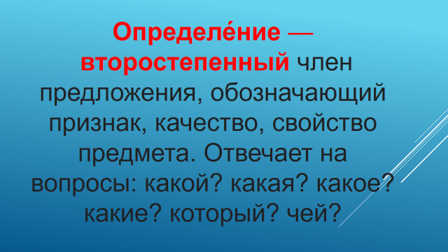
 | (К) Прием «Кластер»  Цель: является воспроизведение уже имеющихся знаний по теме.  Кластер к слову СПОРТ.  -Составьте кластер к слову спорт.  Спорт: пробежка, сила, правила, тренер, упражнения, здоровье, в ыдержка, тренировка. |  | Составляют кластер к слову СПОРТ |  | ФО Смайлы.   | Ватман, клей, маркеры, слова.
Конец урока  5 минут | VI. Итог урока.  - Что нового о предложении мы узнали сегодня?  - Какие бывают предложения по наличию второстепенных членов?  - Какие предложения называются распространенными? А нераспространенными?  Рефлексия  Цель: осознание учащимися метода преодоления затруднений и самооценка ими результатов своей коррекционной / самостоятельной деятельности.  Дополните предложения:  Мне понравилось на уроке…  Мне было интересно…  Я узнал (а)…  Я научился…  У меня получилось…  У меня НЕ получилось…  -Молодцы, ребята! |  | Отвечают на вопросы  Учащиеся дополняют таблицу.  Мне понравилось на уроке…  Мне было интересно…  Я узнал (а)…  Я научился…  У меня получилось…  У меня НЕ получилось…
 | Объяснение домашнего задания  Дифференцированное домашнее задание:  А: Составить пять простых предложений.  В: Составить пять нераспространенных предложений.  С: Составить по пять распространенных и нераспространенных предложений, выделяет грамматическую основу. |  | Записывают домашнее задание в дневник.  Учащиеся получают инструктаж по выполнению домашнего задания. |  |  | Интерактивная доска

